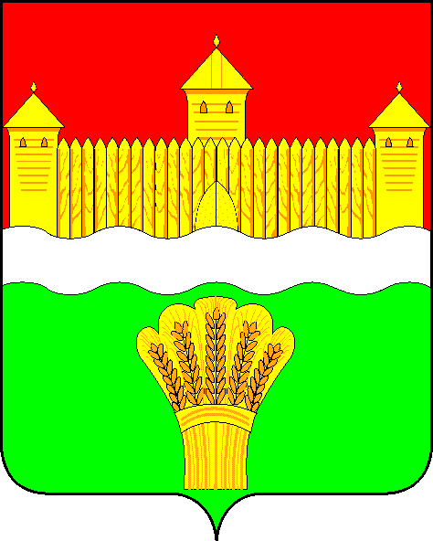
КЕМЕРОВСКАЯ ОБЛАСТЬ - КУЗБАСС
СОВЕТ НАРОДНЫХ ДЕПУТАТОВ
КЕМЕРОВСКОГО МУНИЦИПАЛЬНОГО ОКРУГА
ПЕРВОГО СОЗЫВА

СЕССИЯ № 36

Решение

от «24» февраля 2022 г. № 560
г. Кемерово

О внесении изменений в решение Совета народных депутатов Кемеровского муниципального округа от 25.06.2020 № 197 «Об утверждении Правил благоустройства Кемеровского муниципального округа»

Руководствуясь ст. 45.1 Федерального закона от 06.10.2003 № 131-ФЗ «Об общих принципах организации местного самоуправления в Российской Федерации», Уставом муниципального образования Кемеровский муниципальный округ Кемеровской области – Кузбасса, в связи с вступлением в силу Федерального закона от 11.06.2021 № 170-ФЗ «О внесении изменений в отдельные законодательные акты Российской Федерации в связи с принятием Федерального закона «О государственном контроле (надзоре) и муниципальном контроле в Российской Федерации» с целью приведения в соответствие с законодательством Российской Федерации, Совет народных депутатов Кемеровского муниципального округа

РЕШИЛ:

1. Внести в решение Совета народных депутатов Кемеровского муниципального округа от 25.06.2020 № 197 «Об утверждении Правил благоустройства Кемеровского муниципального округа» следующее изменение:
1.1. Признать утратившим силу раздел 5 Порядок контроля за соблюдением правил благоустройства.
2. Опубликовать настоящее решение в газете «Заря», официальном сетевом издании «Электронный бюллетень администрации Кемеровского муниципального округа» и официальном сайте Совета народных депутатов Кемеровского муниципального округа в сети «Интернет».
3. Контроль за исполнением настоящего решения возложить на Денисова В.В. – председателя комитета по социально-экономическому развитию и жилищно-коммунальному хозяйству
4. Решение вступает в силу после его официального опубликования.

Председатель Совета народных депутатов
Кемеровского муниципального округа В.В. Харланович

Глава округа М.В. Коляденко

